Диаграмма вариантов использования:

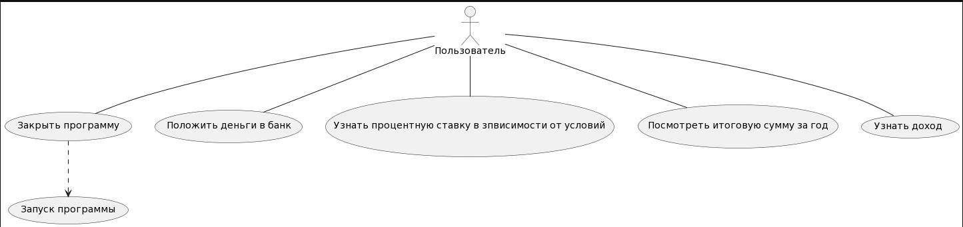

Диаграмма классов:

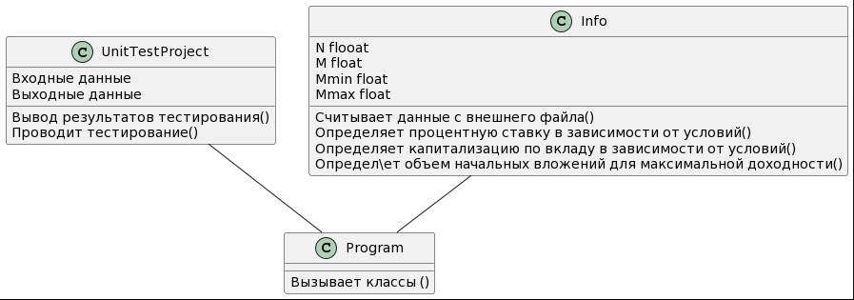

Диаграмма деятельности:

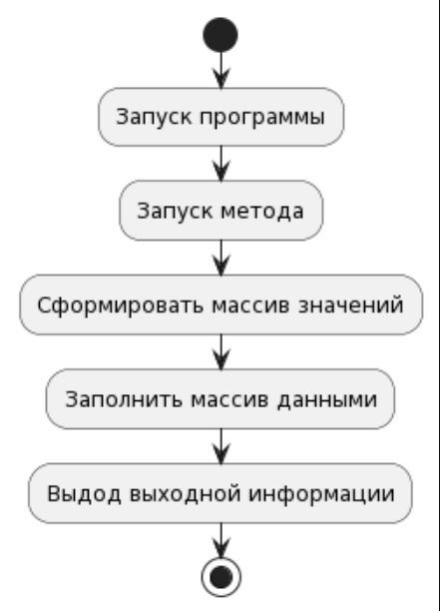

Диаграмма состояний:

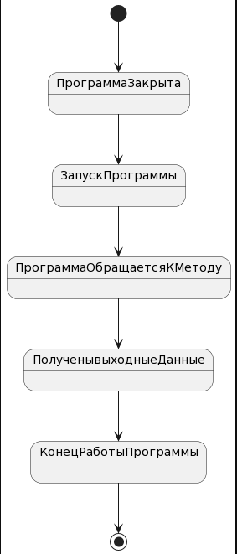

Диаграмма последовательности:

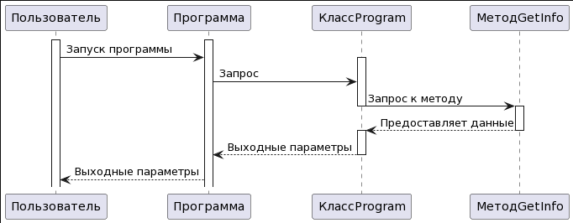

Диаграмма потоков данных:

